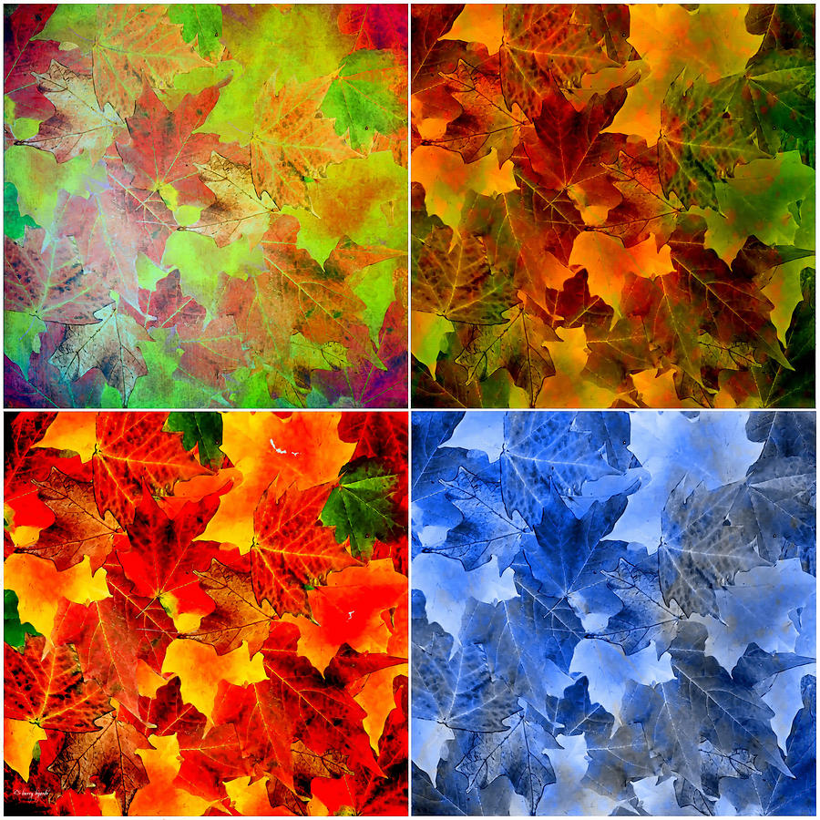

1^{ο} Δημοτικό Ωραιοκάστρου,
ΣΤ’1 τάξη ,
Σχολικό έτος 2013-2014

